Fecha de confección : 21/10/2016 | Alerta Nº 23
Fecha del incidente : 19/10/2016
TITULO : Aprisionamiento de dedo con baranda de cisterna.

A – Descripción del evento

El operario de Segar se encontraba prestando la colaboración en el área de carga de petróleo de Testing. Había subido a la cisterna para revisar la tapa del tanque, y al momento de bajar las escaleras procede a rebatir la baranda de contención del camión, ésta al cerrarse, le aprisiona el dedo medio de la mano derecha provocando una herida contuso cortante, el operario se dirige a la enfermería por su propios medios y es evaluado por el médico en locación.

B - Causas

- Definir procedimientos específicos para la tarea.
- Falta de conocimiento.
- Adoptar posición inadecuada para realizar la tarea.

C – Consecuencias

Herida contuso cortante leve en el dedo medio de la mano derecha (sin afectar tendones).
D – Acciones Correctivas

- Confeccionar un procedimiento para subir y bajar de las cisternas.
- Re evaluar el diseño de las barandas.
- Capacitar a todo el personal afectado a las operaciones similares en trabajo en altura.
- Realizar un alerta de seguridad para difundir y prevenir las acciones indebidas en todas las operaciones de la empresa.

Recreación del evento
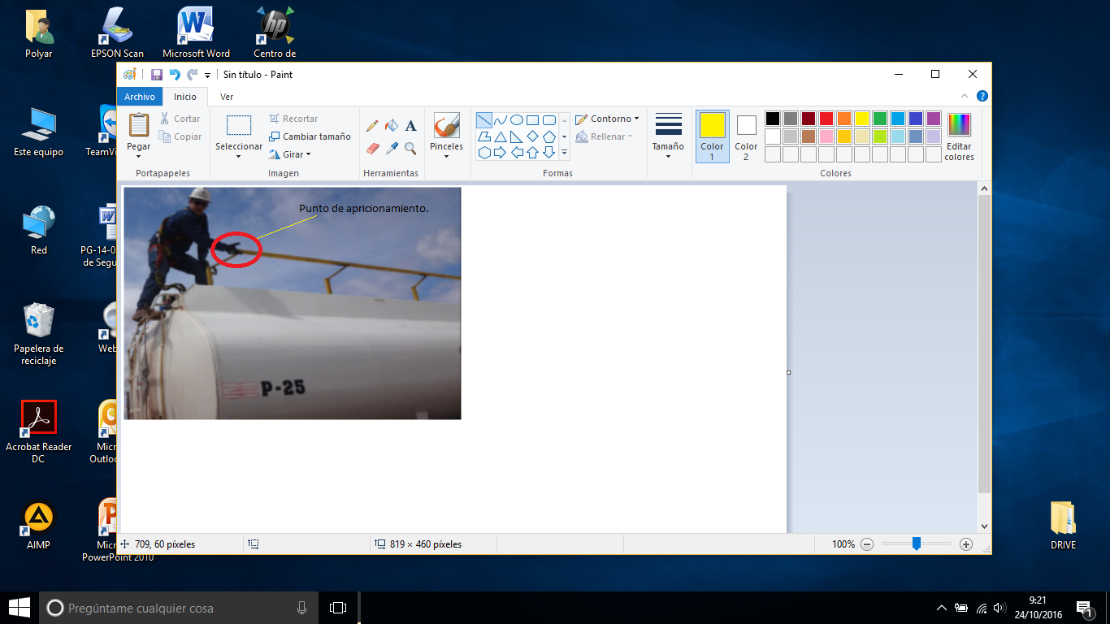
Recuerde: Antes de realizar cualquier tarea “ANALICE los RIESGOS" de esta manera evitaremos consecuencias negativas.

